**Министерство науки и высшего образования Российской Федерации**

федеральное государственное автономное образовательное учреждение

высшего образования

**«НАЦИОНАЛЬНЫЙ ИССЛЕДОВАТЕЛЬСКИЙ УНИВЕРСИТЕТ ИТМО»**

**Отчет**

по лабораторной работе №2

по дисциплине «**Базы данных**»

Работы выполнил: Шилоносов В. Р.

Факультет: ПИиКТ

Группа: P33201

Работу принял:

Санкт-Петербург, 2022

Текст задания

* На основе предложенной предметной области (текста) составить ее описание. Из полученного описания выделить сущности, их атрибуты и связи.
* Составить инфологическую модель.
* Составить даталогическую модель. При описании типов данных для атрибутов должны использоваться типы из СУБД PostgreSQL.
* Реализовать даталогическую модель в PostgreSQL. При описании и реализации даталогической модели должны учитываться ограничения целостности, которые характерны для полученной предметной области.
* Заполнить созданные таблицы тестовыми данными.

Описание предметной области

Тим смутно припоминал, что, когда тиранозавр напал на них, Лекси сидела в машине. Но осталась ли она там или выбралась наружу? Он плохо помнил подробности атаки. И не мог с уверенностью сказать, что все-таки произошло. При одной только мысли о случившемся ему становилось не по себе... Тим замер посреди дороги, от ужаса у него перехватило дыхание.

Список сущностей

person: стержневая

state: стержневая

object: стержневая

action: стержневая

ER диаграмма

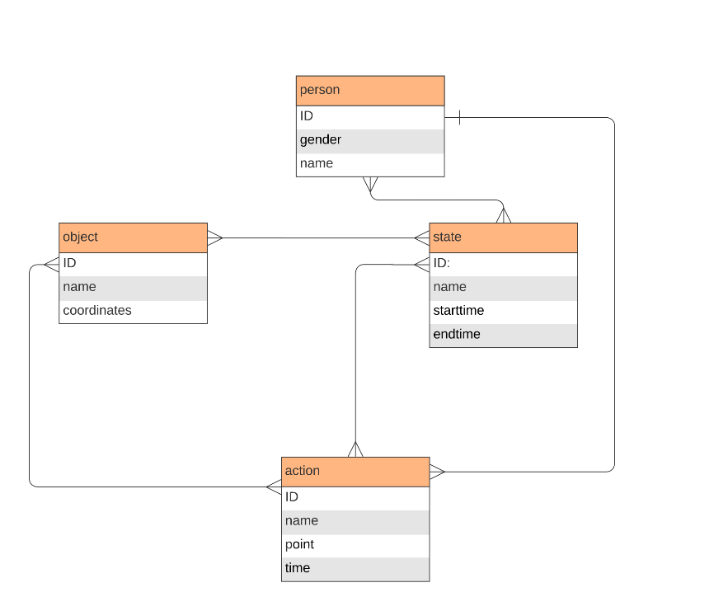

Даталогическая диаграмма

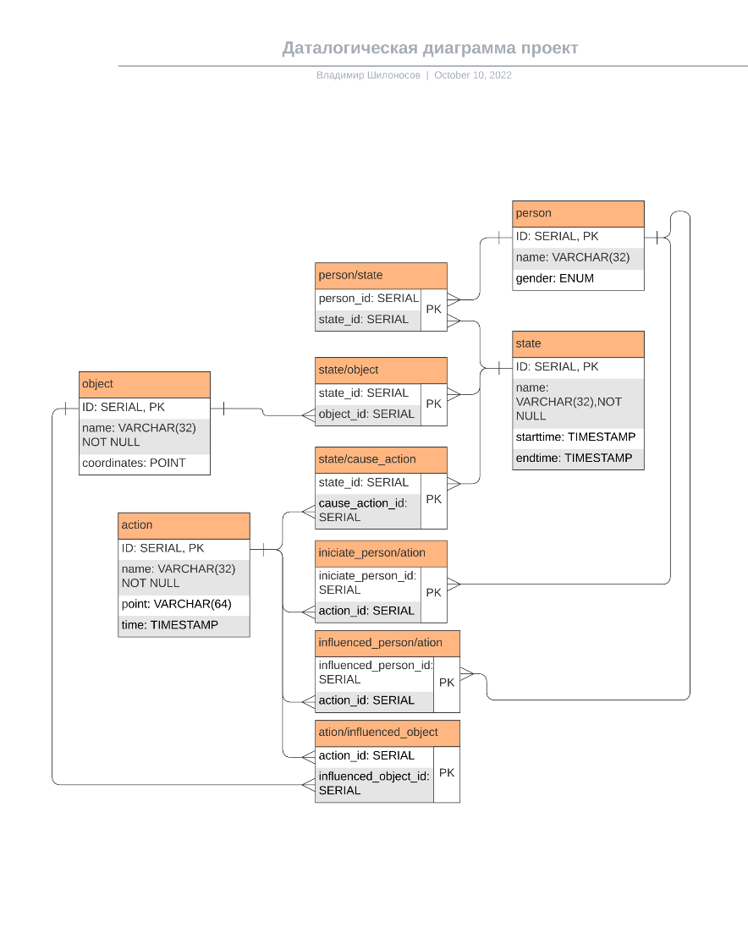

Реализация

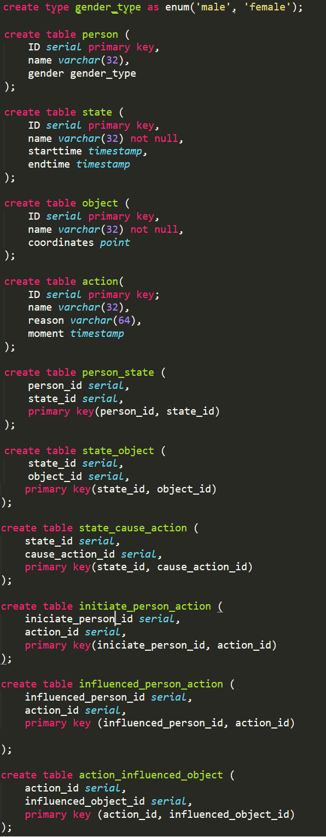

Заполнение

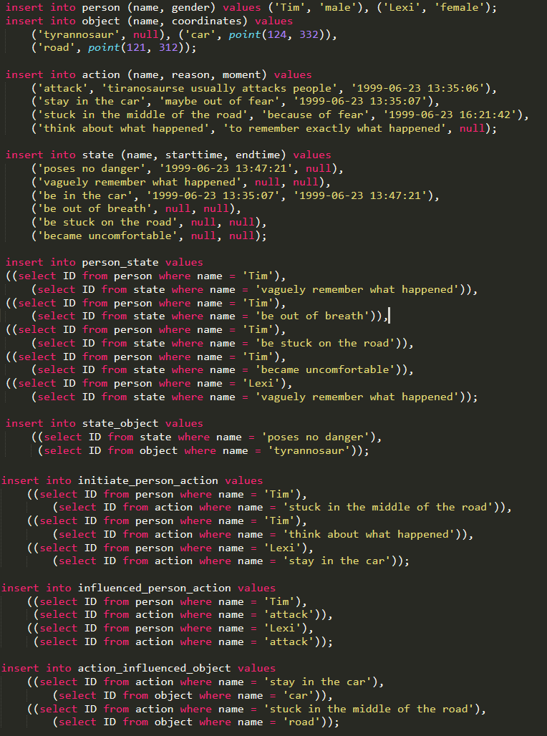

Выводы

За эту лабораторную работу я научился делать er диаграммы и дата логические диаграммы, а также создавать сущности с помощью DDL и заполнять их с помощью DML.